附件1：

河南省建安防水防腐工程有限公司“5·11”

一般高处坠落事故防范和整改措施

落实情况评估报告

2022年5月11日7时15分许，位于蓟州区渔阳镇青山溪语花园小区一施工工地发生一起高处坠落事故，造成2人死亡，直接经济损失271.68万元。

2022年8月20日，区政府依法批复同意了“5·11”事故调查报告，标志着该起事故结案。为深入贯彻落实习近平总书记关于安全生产重要指示精神，认真落实市委、市政府关于做好安全生产工作的部署要求，充分发挥事故调查处理对加强和改进安全生产工作的促进作用，督促生产安全事故防范和整改措施有效落实，从根本上消除事故隐患，解决存在问题，防范生产安全事故发生，最大程度保障人民群众生命安全。按照“事故结案后一年内，负责事故调查的地方政府和有关部门要组织开展评估”的有关规定，区安委办于2023年7月25日启动河南省建安防水防腐工程有限公司“5·11”一般高处坠落事故（以下简称“5·11”事故）防范和整改措施落实情况评估工作，并聘请天津津安安全技术服务有限公司事故调查专家提供技术支持，形成本报告。

1. 评估依据及职责分工

**1.评估依据**

《中共中央 国务院关于推进安全生产领域改革发展的意见》、《中共天津市委 天津市人民政府关于推进安全生产领域改革发展的实施意见》和市安委会办公室印发的《生产安全事故防范和整改措施落实情况评估办法》的规定。

**2.职责分工**

按照“事故结案后一年内，负责事故调查的地方政府和有关部门要组织开展评估”的有关规定，区安委办成立评估组，区应急局、公安蓟州分局、区检察院、区法院、区住房建设委和受邀参加评估工作的区纪委监委作为评估工作组成员单位按照分工开展评估工作。

按照分工，区应急局负责对事故责任单位、人员行政处罚落实情况以及事故发生单位、相关企业和有关政府、部门落实事故防范和整改措施采取的具体举措以及工作成效进行评估，汇总、整理相关单位提交的材料，起草评估报告并报区政府，将评估报告以政府信息公开方式及时向社会全文发布。

公安蓟州分局、区检察院、区法院负责对刑事责任追究落实情况进行评估，将评估结果以及评估中发现的问题和相关工作建议形成书面材料提供给区安委办，并提供佐证材料。

受邀的区纪委监委负责对有关公职人员责任追究落实情况进行评估，将评估结果以及评估中发现的问题和相关工作建议形成书面材料提供给区安委办，并提供佐证材料。

区住房建设委负责配合事故评估组对事故责任单位落实事故防范和整改措施的现场检查以及查阅相关资料等方面的工作。

二、事故调查处理情况报告

经事故调查组认定，河南省建安防水防腐工程有限公司“5·11”一般高处坠落事故是一起生产安全责任事故。

陶某，男，52岁，行政编制，蓟州区文昌街道办事处四级调研员，分管青山溪语居委会期间，未积极督促该居委会履行安全生产监管职责,对事故负有领导责任，建议中共蓟州区文昌街道党工委主要负责人对其进行批评教育，并及时将处理情况向区纪委监委反馈。

王某，男，38岁，社区工作者，青山溪语居委会党支部书记、主任。作为居委会主要负责人，未认真按照“党政同责、一岗双责”的要求，对《青山溪语花园小区部分住宅楼外墙防水维修工程》安全检查不到位，对事故负有间接责任，建议蓟州区监察委员会对其给予政务警告处分。

匡某军，男，58岁，行政编制，区住房建设委副主任,作为分管区住房和建设工程服务中心的副职领导，未有效督促该中心认真落实“谁主管、谁监管”原则进行事中事后监管，对事故负有领导责任，建议对其进行诫勉谈话。

张某强，男，39岁，事业编制，区住房和建设工程服务中心副主任（该中心主任王建新2021年7月任职以来一直脱产在罗庄子镇从事帮扶包村工作），作为负责房屋专项维修资金使用备案工作的副主任，未按照《天津市人民政府关于加强和规范事中事后监管的实施意见》（津政发〔2020〕17号）的规定，对该项目落实“谁主管、谁监管”的原则进行事中事后监管，对事故负有间接责任，建议蓟州区监察委员会对其给予政务警告处分。

付某东，男，52岁，事业编制，区住房和建设委公产房服务中心科员，调查中发现付某东身为公职人员私自参与工程，涉嫌违纪，建议区住房建设委党委和派驻纪检组对其进行调查处理。

河南省建安防水防腐工程有限公司（以下简称“建安公司”）未对施工人员进行安全教育和培训，未实行危险作业企业内部审批制度，对事故发生负有责任，建议区应急局依据《中华人民共和国安全生产法》第一百一十四条第一款第（1）项对其处以90万元人民币的罚款。

王某，建安公司法定代表人，未履行安全管理职责，督促、检查本单位的安全生产工作，及时消除生产安全事故隐患，对事故发生负有领导责任，建议区应急局依据《中华人民共和国安全生产法》第九十五条第（1）项给予王某2021年年收入4.2万元的40%即1.68万元人民币的罚款。

樊某，吊车车主；王某，樊某雇佣的吊车司机，均涉嫌重大责任事故罪，已于2022年9月2日被公安蓟州分局取保候审，2023年9月1日被天津市蓟州区检察院取保候审，该检察院于2023年12月29日、2024年3月19日公开开庭审理本案，现已审理终结。

三、评估部署工作

评估组到区住房建设委、文昌街道办以及青山溪语花园小区施工现场开展评估工作。一是与相关负责人进行座谈和问询，了解区住房建设委、文昌街道办举一反三加强安全生产工作情况以及落实事故调查报告中提出的事故防范和整改措施，开展整改工作情况；二是查阅相关责任单位和人员的行政处罚与党纪政纪处分资料；三是实地走访核查，检查青山溪语花园小区施工现场整改落实情况。

四、评估事项及结论

（一）司法机关处理的有关责任人

樊某和王某因涉嫌犯重大责任事故罪于2022年9月2日被公安蓟州分局取保候审，2023年9月1日被天津市蓟州区检察院取保候审。天津市蓟州区检察院以津蓟检刑诉〔2023〕639号起诉书指控被告人樊某、王某犯重大责任事故罪，于2023年12月12日向天津市蓟州区法院提起公诉，并建议适用简易程序审理。2023年12月18日法院立案受理。2024年3月21日，天津市蓟州区人民法院对樊某和王某下达刑事判决书（2023）津0119刑初714号，樊某和王某犯重大责任事故罪，分别判处有期徒刑一年、缓刑一年六个月。在缓刑考验期限内，依法实行社区矫正。

评估结论：樊某和王某涉嫌重大责任事故罪被天津市蓟州区人民法院立案受理，并分别判处有期徒刑一年、缓刑一年六个月。在缓刑考验期限内，依法实行社区矫正。

（二）党政纪处理落实情况

2022年9月4日，文昌街道党工委主要负责人运用“第一种形态”对四级调研员陶某给予批评教育；11月17日，区住房建设委运用“第一种形态”对区住房建设委副主任匡某军给予诫勉谈话；11月30日，区监察委对区住房和建设工程服务中心副主任张某强下达《关于给予张志强警告处分的决定》，对青山溪语居委会党支部书记、主任王某下达《关于给予王某警告处分的决定》，给予其政务警告处分；2023年5月5日，区住房建设委党委运用“第一种形态”对区住房和建设委公产房服务中心科员付某东给予诫勉谈话。

评估结论：5名被追责问责人员党纪政纪处分已按照事故调查报告提出的处理建议全部落实到位。

（三）行政处罚落实情况

事故报告中提出的行政处罚建议已落实。建安公司及其主要负责人王某已于2022年9月7日足额缴纳罚款。

评估结论：对建安公司及其主要负责人王某的行政处罚已按事故调查报告提出的建议落实。

（四）事故防范和整改措施落实情况

评估工作启动前，河南省建安防水防腐工程有限公司于事发后撤场，天津福天物业管理有限公司将该工程发包给天津市浩森建设集团有限公司负责施工，2022年8月16日开工，10月14日已施工完毕，10月30日完成竣工验收。

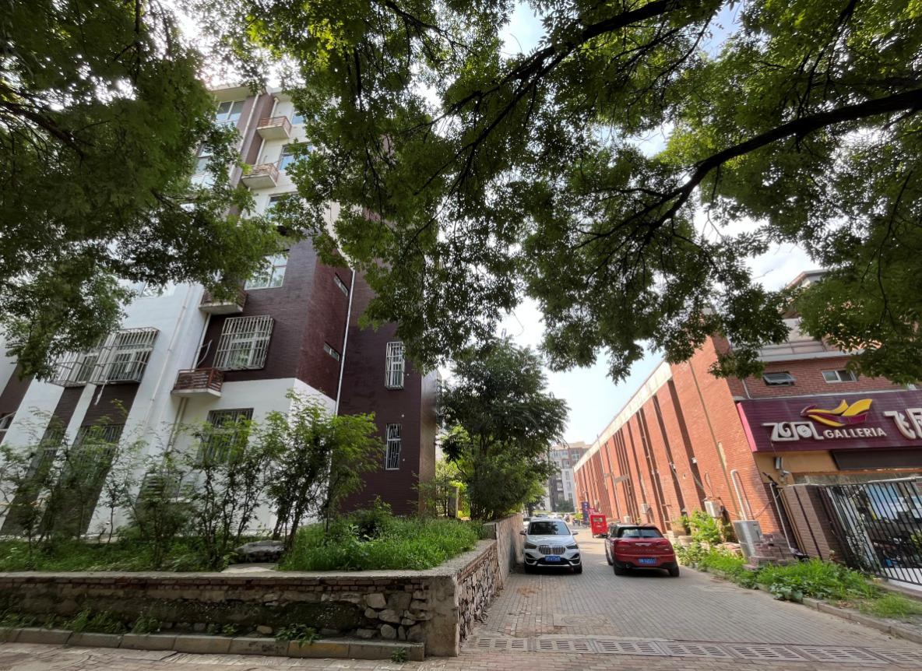

青山溪语花园工程结束后现状

为深刻吸取事故教训，有效避免类似事故再次发生，相关单位坚持问题导向，举一反三，积极落实事故调查报告中提出的事故防范和整改措施。

**1.安排部署，通报事故情况**

事故发生后，区住房建设委高度重视，及时会同区应急局、公安蓟州分局、文昌街道办等有关单位做好事故原因调查、家属疏导稳控等工作，迅速印发《关于立即开展施工安全大检查的紧急通知》，并责令全区在建施工单位立即开展安全生产自查自纠。2022年5月12日，组织召开蓟州区建筑施工安全生产工作会议，参会人员涉及全区各在建项目建设、施工、监理单位负责人共计170余人，会议通报了“5·11”事故和全国、我市、我区建筑施工领域典型事故案例，对我区建筑领域存在的问题进行了分析，要求各单位认真吸取事故教训，以案为鉴，全面防范安全事故发生。

**2.严格落实行业、属地监管责任，加强监督检查**

在全区各项目完成自查自纠工作的情况下，区住房建设委开始对全区建筑施工工地开展拉网式安全大检查，重点对施工工地大型起重机械、深基坑、高支模等危险性较大的分部分项工程进行安全专项检查。在检查中对发现的安全隐患严格执法，截至2023年8月14日，共下达隐患整改单387份，停工整改19份，消除安全隐患1548项，行政约谈25起，行政处罚17起，处罚金额55.36万元，并对隐患问题逐项进行销号复查，对停工区域严把复工关，整改不到位坚决不予复工，对于存在的问题有针对性的制定了整改措施，并落实长效管理机制。同时，以政府购买服务的方式，组织第三方机构抽查建筑工地塔式起重机、施工升降机、高空作业吊篮等大型起重机械145台次，消除安全隐患89条。强化房屋应急解危专项资金的维修工程事中事后监管，探索制定了维修资金审价和监理随机抽取机制，施工过程中对物业公司落实安全主体责任情况进行督导。

事故发生后，文昌街道牢固树立安全生产红线意识，立即组织召开党工委会议，通报事故情况，部署安全生产工作，结合街道实际，按照“党政同责、一岗双责、齐抓共管、失职追责”的要求，制定《文昌街道2022年建筑施工安全生产专项整治工作方案》，明确分工，分为动员部署、隐患排查、问题整治三个阶段，严格按照阶段完成工作任务。同时，文昌街道深刻吸取事故教训，举一反三抓好安全管理工作。一是加大安全常识宣传力度，采取线上线下同步，利用多种形式宣传安全知识。二是督导社区加大对辖区施工项目巡查检查力度，全面摸排在建项目，并及时与物业、居民、施工方签订《安全风险告知书》，压实安全责任。三是对辖区施工现场进行全面检查，实地了解企业安全生产现状，排查安全隐患，督促企业整改落实，共检查施工现场9处，发现隐患3处，均责令当场整改。四是开展重点领域安全隐患排查整治，截至2023年8月22日，燃气安全方面，共入户检查13232次，查出隐患404处，整改285处，未整改119处。街道社区联合燃气企业对辖区未达到六个百分之百用户开展集中补漏改造工作，需整改6542户，已完成整改1477户，其余整改工作正在有序进行中。高层住宅消防安全管理方面：文昌街道制定了《高层住宅消防通道长效管理机制》，与15家高层住宅物业公司签订《管理机制》，每半年开展一次集中治理行动，形成长效机制，2023年第一次开展的高层住宅消防通道乱堆乱放集中清理工作中，共清理高层通道堆物2660处。电动车充电管理方面：推动物业公司安装电梯电动自行车上楼阻止器，目前共安装电梯电动自行车上楼阻止器92部，联合社区、物业推进电动自行车充电桩的安装，共计在71个小区安装电动自行车充电桩883组，可同时满足8261辆电动自行车充电,极大缓解了居民充电难的问题。